COMPETENCIAS CONVERSACIONALES DE UN COACH

Este artículo está tomado de
Maestría en
Dirección de Empresas
Universidad del CEMA

Componentes de las conversaciones

El profesor Rafael Echeverría en su libro “La Empresa Emergente” plantea una
división de las conversaciones en tres sub-dominios.

El lenguaje
La emocionalidad
La corporalidad

A su vez plantea que en cada uno de estos sub-dominios conversacionales se pueden
reconocer competencias específicas que inciden en la eficiencia y la efectividad de la
conversación.

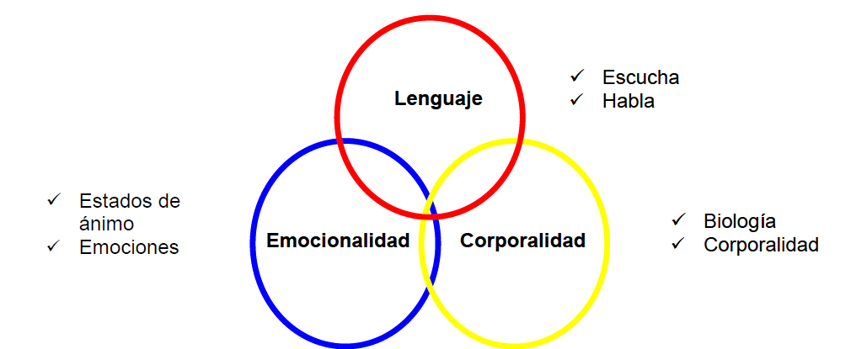

Las dos facetas del lenguaje
El lenguaje presenta dos facetas que son el hablar y el escuchar, si bien por más
importante que pueda ser esta distinción para la mejora individual de cada una las
mismas, es solo una distinción de dos dimensiones diferentes del lenguaje, ya que en la
comunicación humana no existe el hablar sin escuchar y viceversa.

La Escucha
Generalmente se piensa que es más importante el hablar que escuchar, considerando
que hablar es la parte activa del lenguaje, mientras que la escucha es pasiva. Casi
instintivamente pensamos que si hablamos lo suficientemente claro y fuerte, seremos
bien escuchados y que la escucha es casi una consecuencia de nuestra habla.
Y entonces en ese esquema donde nosotros ejercemos el habla, solemos observar
en los demás la falta de capacidad de escucha, transfiriendo a los demás el hecho de no
escucharnos. Con lo cual nos asignamos en la escucha una participación muy escasa, la
que suele limitarse a que “no nos sabemos hacer escuchar”.
Los problemas de escucha casi siempre son recíprocos. Quién no se siente
escuchado, normalmente tampoco sabe escuchar a los demás. El problema no es
necesariamente del otro. El problema está en la relación. Para avanzar en su resolución,
sin embargo, es indispensable comenzar trabajando con la propia escucha de quién no se
Maestría en
siente escuchado. Ese es el punto de partida y de no iniciar el proceso de aprendizaje
desde allí es muy posible que no podamos llegar muy lejos. Todo lo demás, de
producirse, “vendrá por añadidura”. El cambio del otro será el resultado de nuestro
propio cambio.

La escucha efectiva valida y aumenta la capacidad de acción del habla. Es el
escuchar, no el hablar lo que le da sentido a lo que decimos. Por lo tanto, el
escuchar es lo que dirige todo el proceso de comunicación.
Tom Peters enfatiza que una de las principales razones del bajo rendimiento del
management norteamericano está en el hecho de que los gerentes y líderes no escuchan
a sus empleados, ni a sus clientes, ni lo que está sucediendo en le mercado. Peters
recomienda “obsesionarse” con escuchar.
Saber escuchar en forma efectiva exige también un entrenamiento permanente,
escuchar es la primera competencia y el pilar fundamental a desarrollar como
competencia conversacional

El modelo de transmisión de información no es aplicable a la escucha.
Existe aún una noción equivocada de la comunicación entre personas, basada en
la noción de transmisión de información, que viene heredada de la ingeniería de la
comunicación, en la cual el esquema básico es que existe un transmisor y un receptor.
Este modelo que es muy útil en cuestiones técnicas de transmisión, es muy deficiente
cuando se lo intenta aplicar para comprender la comunicación humana.
Básicamente esto sucede por dos razones. La primera porque en ese modelo no
se tiene en cuenta uno de los principales aspectos que interviene en la comunicación
humana que es la cuestión de que lo que percibimos está filtrado por nuestros sentidos y
segundo por la interpretación que le damos a lo percibido.

El biólogo Humberto Maturana dice “El fenómeno de comunicación no depende
de lo que se entrega, sino de lo que pasa con el que recibe. Y esto es un asunto muy
distinto que el hecho de transmitir información, en la cual lo que se recibe el receptor es
prácticamente igual a lo que entrega el transmisor.
Normalmente basado en este modelo de comunicación, no nos preocupamos de
verificar si el sentido que nosotros damos a lo que escuchamos corresponde a aquel que
le da la persona que habla. Y cuando lo que se ha dicho no es escuchado en la forma
esperada por el que habla, se produce una “brecha crítica”, generando historias y juicios
entren las personas, los que a su vez generan problemas de comunicación más
profundos.

Escuchar no es oír
Oír es la capacidad biológica que poseen algunas especies vivas de ser estimuladas por
perturbaciones ambientales en forma tal que generen el dominio sensorial llamado
sonido, por lo cual es un fenómeno biológico por el cual podemos distinguir sonidos en
nuestras interacciones con un medio el que puede estar constituido por otros seres vivos
e inclusive personas.
Escuchar es un fenómeno totalmente diferente. Aunque su raíz es biológica y
descansa en el fenómeno de oír, escuchar es diferente de oír. Escuchar pertenece al
dominio del lenguaje y se constituye en nuestras interacciones con otros.
Lo que diferencia el escuchar del oír es el hecho de que cuando escuchamos,
generamos un mundo interpretativo. El acto de escuchar siempre implica comprensión
y, por lo tanto, interpretación. Cuando atribuimos una interpretación a un sonido,
pasamos del fenómeno del oír al fenómeno de escuchar. Aquí reside el aspecto activo
del escuchar. Cuando observamos que escuchar implica interpretar, nos damos cuenta
que el escuchar no es la dimensión pasiva de la comunicación que se suponía que era.
El fenómeno interpretativo es de tal importancia en el fenómeno de escuchar,
que es posible escuchar aun cuando no haya sonidos y, en consecuencia, aun cuando no
haya nada que oír, pudiendo escuchar los silencios. El profesor Echeverría en Ontología
del Lenguaje, dice “también escuchamos los gestos, las posturas del cuerpo y los
movimientos en la medida que seamos capaces de atribuirles un sentido”
Y esto queda bien reflejado en una conversación entre sordomudos o inclusive
en el cine mudo en los cuales no hay palabra.
Por lo cual podemos decir que:

Escuchar = Percibir (no solo oír) + Interpretar (de acuerdo al foco y del “Para que”)

Siempre escuchamos “para” algo, dado lo que nos interesa y la focalización que
hacemos, escuchamos para nuestros intereses (Inquietud) o para los intereses de otras
personas.
La inquietud es aquello que nos hace actuar, no siempre es expresada en el
hablar.
Podemos aprender a Indagar y Escuchar las inquietudes de las personas con las
cuales coordinamos acciones.

La inquietud tiene dos formas de manifestares:

a)Una necesidad de solución concreta o posición tomada (“necesito cambiar mi
automóvil”), en la cual queda expresada directamente.

b) Como una preocupación, es decir lo que subyace y genera la posible solución
(“con este automóvil no puedo hacer un viaje largo”) y que necesitamos explorar la
preocupación para llegar a un interés.

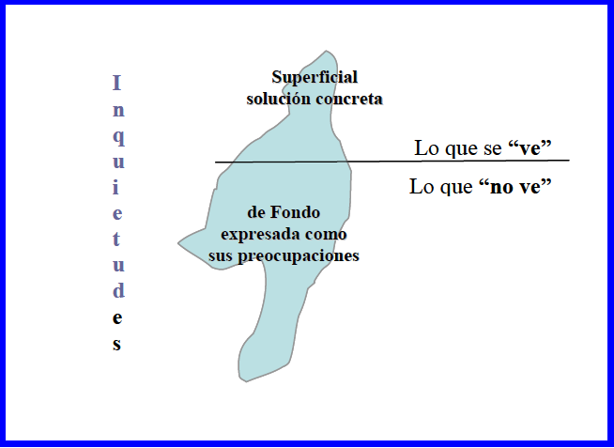

El Escuchar Efectivamente reduce la “brecha crítica” de la que hablamos antes,
permitiendo reconocer puntos de vistas ajenos y acercarse a la comprensión de
necesidades recíprocas.

Escuchas No efectivas:
 La Escucha Intermitente es la de oír las palabras pero no escuchar realmente la frase
completa y no interpreta los significados más profundos de lo que se dice, se
interrumpe continuamente al que habla, contestando superficialmente o
reaccionando a palabras que escucha sin prestar total atención al contenido profundo
o sentimiento de lo expresado. En general comienza su frase con ¡NO; NO….. !!

 La Escucha Ausente: Se lleva a cabo una escucha sin reacciones. A menudo finge
atención mientras piensa en otras cosas. Presta muy poca atención son personas para
las cuales una discusión es sólo un pretexto para hablar. Son los típicos que oyen
con mirada ausente.

 Escucha Previa Automática o Prejuiciosa: es la que se escucha desde mis pre-juicios
u opiniones previos a la conversación. Le da poca oportunidad al que habla porque
ya se tiene un prejuicio anterior, por lo tanto lo que interpreto de lo que está
diciendo, está sesgado por el preconcepto que tenía y que automáticamente deja sin
oportunidad interpretar algo distinto.

Escuchas Efectivas:

 Escucha Empática, Foco en la inquietud del otro: El que escucha se abstiene de
juzgar a la persona que está hablando, intentando ver las cosas también bajo el punto
de vista del interlocutor.
Algunas características de este nivel incluyen la actitud consciente, atenta y
presente, no dejándose distraer, poniendo atención en toda la comunicación de quien
habla, incluso el lenguaje del cuerpo, siendo empáticos con los sentimientos,
pensamientos y sintiendo que sólo se está atento a la escucha.
La Escucha empática requiere de dos tipos de aperturas:

1. Ir de “Visita al mundo del otro”, dado que al hablar emitimos opiniones y
estas opiniones son la ventana de cómo pensamos, al escucharlos podemos
interpretar a nuestro interlocutor, como piensa, que cosas le interesa, me
dice de cómo él ve el mundo.
También al visitar el mundo del otro podemos escuchar a nuestro
interlocutor algo que a lo mejor no dice explícitamente como ser:
Algo que necesita, que ofrece, algún reclamo o expectativa, algún
compromiso, escuchar o leer entre líneas.

2. La otra es Abrirse a la Posibilidad de ser Transformado por la Interpretación
del otro. No tomando como verdaderas solamente nuestra interpretación o la
del otro, si la posibilidad de observar cual de las dos interpretaciones más me
conviene o es mas adecuada a mis objetivos y del otro.

 Escucha Dirigida, Foco en tu objetivo, tu Inquietud. Es la escucha que está dirigida a ti ¿para qué? Que fue establecida por vos antes de tener esta conversación, es el tipo de escucha que está esperando la oportunidad de insertar su objetivo dentro de
la conversación. Ejemplo, cuando mi objetivo es vender mi auto, escucho todo para
la oportunidad de venderlo, seguramente empezaré a escuchar negocios que antes de
pensar en venderlo no escuchaba.

Los cuatro pilares de una escucha efectiva
Como mencionara, la escucha efectiva, es el primer componente de las competencias
conversacionales que es importante desarrollar y para esto proponemos entrenamiento y
práctica permanente.

Primer pilar Silencio:
Cuando dejamos hablar sin interrumpirlas, escuchando en silencio, la mayoría de las
personas dan naturalmente un cúmulo de informaciones. Utilizando únicamente, en la
relación, fórmulas con “Hum., hum....”, “Entiendo”, “Ya veo”, “Esto no lo sigo”, que
demuestran claramente que sigue las palabras de su interlocutor.
Cuando estamos en silencio, en escucha total, solo tenemos dos razones para tomar la
palabra.
 Hacer saber que se comprende bien.
 Pedir una aclaración cuando no se comprende algo.
En este caso, de modo no verbal, indicamos que vamos a tomar la palabra,
desincronizandonos ligeramente (en general con una señal corporal suave).

Segundo pilar: Las preguntas activadoras o abiertas.
Esto permite activar la conversación, estimulando la expresión de quien habla, con una
sensación de libertad total.
Preguntas abiertas como por ejemplo
¿Qué significa para ti.....?
¿Cómo piensas hacerlo?
No es conveniente efectuar preguntas cerradas, por que se convierten rápidamente en un
interrogatorio, y descarta las preguntas que sugieren u orientan las respuestas.

Tercer pilar: La reformulación
Reformular consiste en repetir de manera más concisa o explícita lo que quien habla
acaba de decir.
La reformulación necesita que no se agreguen comentarios, ni tampoco que se supriman
partes y en general es conveniente comenzarla con expresiones como:
“ Entonces......”
“Dicho de otro modo.....”
“Por lo que entendí....”
El objetivo de la reformulación es por un lado disminuir la “brecha” interpretativa,
dando lugar a aportar modificaciones por el que habló o la conformidad y por otro que
se sienta más confiado al ser comprendido, permitiendo profundizar su discurso y
preparar el terreno para el cuarto pilar.

Cuarto pilar. Las preguntas de precisión.
Es necesario que las preguntas sean también abiertas, para no transformar la
conversación en un interrogatorio,, ya que en general los interrogatorios provocan
bloqueos o desincronizaciones en la “danza de las conversaciones”.
Preguntas como
¿Dime mas por favor acerca de......?
Permiten insertar nuestro objetivo en la conversación.

El Habla

Podemos usar el lenguaje con que hablamos de dos maneras básicas, en forma
“Descriptiva” explico lo que pasa u observo y en forma “Generativa” hacer que las
cosas pasen.
En la primera, la caracterizamos como que estamos en la tribuna o en la cabina
de transmisión relatando los acontecimientos de las observaciones y hechos que vemos,
dando nuestra opinión o abriendo juicios de los mismos.
En la segunda, la caracterizamos como que nos bajamos de la tribuna y nos
metimos en la cancha como “Jugador” haciendo que las cosas pasen, creando
resultados a través de pedidos, ofertas, promesas, declaraciones y en este rol generamos
transformaciones.

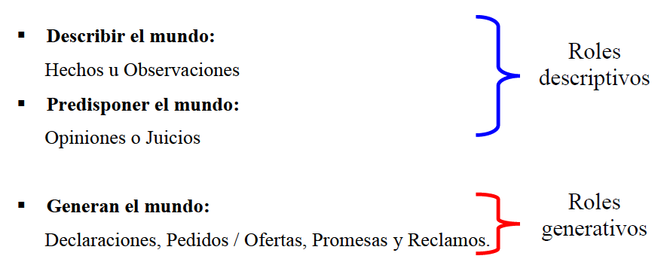

En realidad en el habla a través de la indagación y del exponer/alegar se pone en
juego el auténtico y respetuoso interés por conocer profundamente las formulaciones,
ideas, propuestas del interlocutor, y de igual manera, presentar los propios puntos de
vista con eficacia.

1. Indagar, consideramos indagar como hablar para la inquietud del otro pero con
nuestro foco de interés, acá esta superpuesto con el cuarto pilar de la escucha
efectiva con las preguntas de precisión.
Preguntar para que el otro revele sus inquietudes y de a conocer su forma de
observar la situación y los cursos de acción que considera más adecuados.
Esto nos sirve entre otras cosas para saber que necesidades tiene, que
información nos puede dar que nos sea útil.
Esta indagación puede ser en el sentido horizontal: Que es cuando se hace
indagación en hechos particulares en superficie.
Indagación vertical: que es cuando se “cala”en profundidad, primero en
experiencias personales.
Indagación transversal: Experiencias en relación con otros.
Indagación ortogonal: Cuando indagamos algún “cabo suelto”

2. Exponer/Alegar, consideramos exponer como hablar para la inquietud de uno.
Hablar desde nuestras inquietudes, dando a conocer la forma como observamos
la situación y los cursos de acción que consideramos más adecuados. Al exponer
hago saber que es lo que quiero que suceda.
En la danza de las conversaciones que estamos pretendiendo liderar, en un comienzo
conviene hablar mas para la indagación, con preguntas de precisión, generando
contexto y conociendo las inquietudes de la persona con la que estas hablando, para
después enfocarte en un hablar exponiendo hacia nuestros objetivos.

Sub-dominio de la CORPORALIDAD
Los expertos en comunicación estiman que el 60% de la comunicación está representada
por este sub-dominio.

El mensaje que transmiten la postura, las expresiones, los movimientos
corporales, la respiración, el tono y ritmo de la voz, es mucho más significativo que el
que transmiten las palabras en sí mismas.
Cuando existe incongruencia entre lo que creemos o pensamos y lo que decimos,
nuestro lenguaje corporal nos pone en evidencia inmediatamente. Por el contrario, una
palabra desafortunada puede ser atenuado su efecto por la “red de seguridad” de la
comunicación no verbal, si nuestro interlocutor percibe confianza y sinceridad en
nuestro lenguaje corporal.
La PNL descubrió que los comunicadores y líderes sobresalientes tienen la
habilidad de relacionarse con los demás generando un clima de confianza y
entendimiento. Esta habilidad, que implica compenetrarse con la otra persona,
sintonizarse, conectarse con sus creencias y sentimientos, se la ha definido como
rapport.
El secreto del rapport está en escuchar con todo el cuerpo.
Hay un concepto que Deepak Chopra presenta en su libro Iluminación y que me
ha parecido muy interesante, que es referido a la respiración como indicador o
manifestación más pura del sub dominio de la corporalidad. “La respiración es valiosa
por que envía su mensaje en el ahora. Uno puede contener los pensamientos y las
emociones durante días, semanas, o años enteros antes de enfrentarlos. Pero lo máximo
que podemos contener la respiración son unos pocos segundos”
Así si lo que hablamos es lo que sentimos nuestro cuerpo estará en sintonía o
sincronización con lo que decimos y en lo que se refiere a la fase de la escucha si
logramos escuchar con todo el cuerpo, practicando la observación en especial de la
respiración como indicador menos manejable, de la postura, de los gestos, del tono de
voz, lograremos concentrarnos en la otra persona como un todo y no en nuestros propios
procesos mentales y de esta forma tendremos acceso a sus pensamientos y sentimientos.
Si el rapport no se establece de manera natural, podemos liderar la situación de
búsqueda de un mayor nivel de conversación utilizando una técnica simple de la PNL
denominada técnica del espejo, que se trata de que en forma gradual adopte una
postura, gestos, tono de voz y respiración, similar a la del interlocutor
Se puede pensar que esta técnica es simple mímica, que no es algo natural. No es
así. Preste atención a las personas que conversan compenetradas: naturalmente
sincronizan su postura, sus gestos, su voz.
Más aún, el hecho de que la sincronización acompaña a un estado de confianza y
entendimiento, nos permite comprobar la calidad de la relación.

Mientras esté en una conversación, cambie su postura o mueva sus
extremidades. Esté atento a su interlocutor. Si su interlocutor lo sigue, estará
comprobando la conexión. Si no hay respuesta... desconfíe de lo que él o ella está
diciendo... no hay entendimiento y confianza genuinos.
Esta técnica simple, se trata sólo de un primer paso, los mejores comunicadores
y líderes sincronizan no sólo el lenguaje corporal, sino también los valores, el estilo, el
estado y los sentimientos de la otra persona.

Sub-dominio de la emocionalidad
Humberto Maturana sostiene que las emociones son predisposiciones para la acción. La
emoción siempre está presente aunque no siempre la escuchamos o reconocemos.
Hemos comprobado lo expresado por Maturana, que de acuerdo a la
emocionalidad que predomine en un individuo, en un equipo de trabajo o en la empresa
en su conjunto, las acciones que se emprenden son muy diferentes. Por tanto la
emocionalidad es un componente determinante en la productividad de todos ellos.
Pero, tal como reconocemos que la emocionalidad afecta en la acción,
descubrimos que los tres dominios son interdependientes, por lo cual las
transformaciones dadas en un dominio se traducirán en transformaciones en los demás.
Por lo cual transformaciones en nuestra emocionalidad pueden perfectamente modificar
nuestras conversaciones y posturas físicas. Sin embargo “(...) a menudo cambios en uno
de los tres dominios no logra conservarse, debido a la presión de coherencia que
proviene de los otros dos. Ello obliga a intervenir simultáneamente en los tres para
asegurar que las transformaciones producidas en uno de ellos se encuentren con
cambios que les sean coherentes en los otros.
De esto podemos inferir que fundamentalmente los dos caminos por el que
podemos modificar la emocionalidad será a través del lenguaje y la corporalidad
En el seminario de liderando el contexto, Cecilia Capón, presentó las seis
emociones primarias que definiera Susana Bloch:
 Alegría
 Rabia
 Tristeza
 Miedo
 Amor erótico
 Ternura
En este programa de auto-entrenamiento, la propuesta está limitada reconocer las
propias como las del interlocutor, ponerle nombre a esas emociones de forma de tal de
con este primer paso comenzar una etapa de aceptación y posterior liderado de las
mismas.
A su vez como complemento también es importante practicar la autoobservación
de nuestro cuerpo en relación con las emociones.

ANEXO 1

Modelos mentales

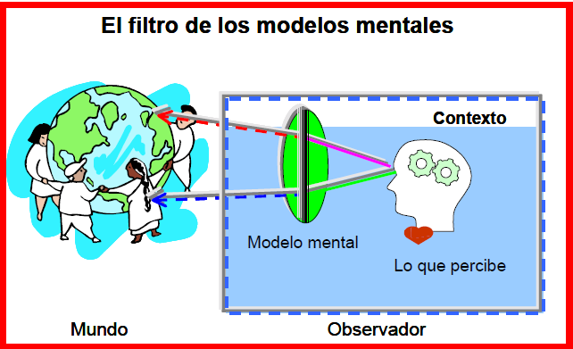

Peter Senge define los modelos mentales como supuestos profundamente arraigados,
generalizaciones e imágenes que influyen sobre nuestra manera de observar el mundo y,
por lo tanto, también sobre nuestra manera de elaborar los juicios y actuar en él.
Los modelos mentales forman parte de nuestra existencia y debemos tomar en
consideración de que todos tenemos nuestros propios modelos mentales que serán
diferentes y que ninguno es más valido que el otro (en especial el error frecuente de
considerar que el nuestro es el único existente válido).
Los modelos mentales operan permanentemente en cualquier ámbito de nuestra
vida condicionando nuestras percepciones. Sobre estas percepciones habrá
interpretaciones y estas a su vez definirán acciones.
La historia de los tres albañiles
Había tres albañiles trabajando en una construcción. Una persona que pasaba
se acercó a uno de ellos y le preguntó. “¿Qué esta haciendo, buen hombre?”.”Estoy
colocando ladrillos-contestó. Es un duro trabajo con el que gano el pan de cada día”.
Se acercó al segundo y reiteró la misma pregunta, a lo que el albañil respondió:
“Estamos colocando ladrillos, construyendo juntos el lado norte de la estructura”.
Finalmente se aproximó al tercero, quien ante la pregunta, y con orgullo, dijo:
“Coloco ladrillos ayudando a levantar la catedral más hermosa para mi pueblo”

ANEXO 2

Método de investigación de las dos columnas
La idea central de este método6 es tomar conciencia de un subtexto que subyace
en todas nuestras conversaciones. Este subtexto no siempre consciente, esta conformado
por supuestos tácitos e implícitos, que por lo general terminan siendo desplazados,
ocultados o negados, pero que, no obstante todas estas acciones, siguen estando
presentes en las conversaciones, provocando muchas veces situaciones no deseadas en
lo personal, en la interrelación y en los resultados obtenidos de nuestras conversaciones.
En ese subtextro suele haber pensamientos y todo tipo de juicios que son evitados por
considerárselos peligrosos o riesgosos de decir. La importancia de esta metodología
consiste en explorar esos juicios y aprender a expresarlos honesta y honorablemente ya
que encierran una poderosa riqueza que nos posibilitara diseñar y rediseñar
conversaciones.
El definir ese subtexto alojado en la columna izquierda es una técnica para “ver”
como operan nuestros modelos mentales en situaciones particulares, manipulando las
situaciones para no afrontar nuestros verdaderos sentimientos y pensamientos
obstaculizando la corrección de una situación contraproducente. Y no “verlos” nos
impide la oportunidad del aprendizaje.
Bronca, rechazo, fastidio, miedo, descalificación, intolerancia, dudas,
resentimientos, desconfianza, etc., son contenidos de la columna izquierda, donde son
básicamente juicios, supuestos, interpretaciones, sensaciones y emociones que tenemos
alojadas y que no sólo negativas sino que también hay positivas como sobre
valoraciones, ternura amor, etc.
Ahora aparece la duda, si exponer la columna izquierda con las consecuencias de
quedar expuestos, tener consecuencias no deseadas de ser mal conceptuados,
descalificados, perder el empleo, rotura del vínculo, etc. o si la callo, las consecuencias
–aunque aparentemente buenas en el corto plazo- a mediano y largo alcance también
son negativas y provocaran el mismo resultado.

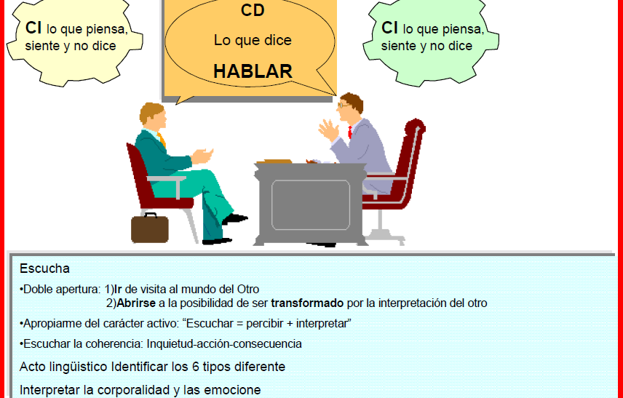

ANEXO 3

Los seis actos lingüísticos del habla
Basado en los dos roles del lenguaje vistos en la pág. 18 , podemos diferenciar seis actos lingüísticos posible que hay en el habla y en la escucha.

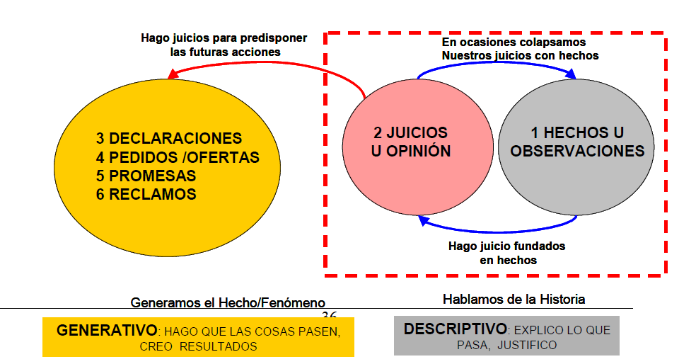

1.Hechos u observaciones: Se relaciona con el mundo de los hechos que
observamos y describimos. Por ejemplo cuando decimos “La temperatura ambiente
es de 30°C”, primero existe una temperatura ambiente y luego a través del lenguaje
y de una escala predefinida se afirma aquello que se observa.
Cada vez que observamos y hablamos del mundo creado estamos haciendo
una afirmación, y tal afirmación es aceptada como tal, cuando previamente se ha
consensuado en un marco compartido por otra persona u observadores lo que se da
en llamar un contexto declarativo común. Por ejemplo siguiendo con el ejemplo de
la temperatura, se ha predeterminado el concepto de temperatura ambiente, la escala
de medición y como medirla.
Las afirmaciones pueden ser verdaderas o falsas, y lo que determina su
veracidad es la prueba o evidencia que sostiene lo que se dice o afirma.
En las afirmaciones hay un rasgo empírico que debe ser tenido en cuenta.
Decir que ha nevado en tal ciudad es una afirmación, y su veracidad dependerá de la
evidencia que se presente, en este caso, puede ser un testigo o un medio grafico que
refleje el hecho.
Las afirmaciones dan cuenta del mundo fáctico, del mundo de los hechos,
siendo un acto lingüístico muy importante para coordinar acciones en el mundo
creado.

2. Juicios u opiniones: Los juicios se constituyen en un proceso mental por medio
del cual decimos que algo es de un modo o de otro, no describe nada de afuera, es
una interpretación de un hecho, habla de la persona u observador y le pertenece. A
diferencia de las afirmaciones, los juicios no son ni verdaderos ni falsos, pueden ser
fundados o infundados. Dada la intención y la información que contengan pueden
ser negativos (“Sos un mentiroso”) o positivos (“sos responsable”).
Además como se refieren a como interpretamos los hechos o como califico
lo que observo desde mi perspectiva, generan una predisposición tanto en mi con en
el resto en quien me escucha.
Como todo acto del habla, exige que al emitir una opinión o juicio lo
hagamos en forma responsable y efectivamente para que crezcan en autoridad, en
este caso, su fundamentación, define ese grado de efectividad
Al observar su estructura podemos decir que en muchas situaciones son
dichos en el presente, con datos del pasado, y afectan el futuro. Por lo cual los
juicios que tengamos de determinados hechos del pasado nos van a afectar en
acciones del futuro, esto hace que sea tan importante tener juicios fundados
para poder tomar acciones efectivas (Ver Anexo VI “Juicios” –Pág. 40).

3. Declaraciones: Se relacionan con el mundo futuro que buscamos crear.
Cuando hacemos declaraciones no hablamos acerca del mundo que existe y
observamos sino que generamos un nuevo mundo para nosotros. Hacer
declaraciones le corresponde a una persona u observador que no sólo tiene un
mundo para observar sino también para crear.
Por ejemplo cuando decimos vamos a estudiar química e inventar un
medicamento para curar tal enfermedad, estamos creando una realidad que hasta
ahora no existía.
A diferencia de la afirmación, la declaración está hecha ahora con efecto en
el futuro. Es la declaración como acto lingüístico la que lo crea, la que genera, por
ejemplo declaro estudiar química e inventar un remedio que actualmente no existe.
Las afirmaciones pueden ser verdaderas o falsas, por su parte, las
declaraciones válidas o inválidas, dependiendo de la autoridad o poder de quien las
emite.
Toda persona, entonces, tiene el poder potencial de efectuar determinadas
declaraciones en el ámbito de la propia vida personal y en cuanto ejerza tal poder
asienta su integridad como persona.

4.Pedidos / ofertas Se relacionan con el mundo de acciones que generan los
resultados
Cuando tratamos el tema de pedidos y ofertas, nos referimos a los actos del
habla que se hacen cargo de que las cosas pasen, esto es la acción y los resultados,
mas precisamente la coordinación de acciones y los resultados de las mismas.
Los resultados de nuestras interacciones lingüísticas serán mejores cuanto
más eficientes seamos en saber pedir y en saber ofrecer.

5.Promesas: Cuando hacemos una promesa tenemos, por un lado el evento de
plantearla, y, por otro el proceso de cumplirla.
Cuando prometo hacer algo a otro, me comprometo y el valor del
compromiso es finalmente la capacidad de crear una nueva realidad, con el alto
impacto que tiene en nosotros y en los demás involucrados.
Los seres humanos evitamos hacer promesas, especialmente por que nos
coloca como responsable del cumplimiento de lo prometido, con lo cual conlleva
un nivel de riesgo que debemos incluir y estar preparados para asumir.
De la competencia de hacer y cumplir promesas dependen las relaciones, los
resultados, el bienestar y la clase de persona que soy y que cuando no cumplo mis
promesas pueden ser afectadas mis relaciones, los resultados, el presente y, en
especial, el futuro.
Es esencial para activar el poder inherente en los seres humanos, que el
evento de exponer y el proceso de cumplir la promesa deben ser realizados con
responsabilidad y, finalmente, que la posibilidad de no poder cumplir ciertas
promesas existe y ante esta instancia siempre contamos con la oportunidad de abrir
una nueva conversación para una nueva coordinación de acciones.

6. Reclamos
Los seres humanos vivimos haciendo pedidos u ofertas, sin embargo, son muchas
las oportunidades en las cuales no recibimos conforme a lo que pedimos o
esperamos que suceda con la oferta, para lo cual debemos iniciar una conversación
de reclamo.
Debe ser una conversación asertiva, honorable y a la vez rigurosas en los pasos a
considerar, dirigida a la persona que corresponde y circunscripta al tema que generó
el quiebre (falta de cumplimiento). Se basa en lo pasado pero con vistas a un futuro.
Muchas veces la evitamos para no quedar como quejosos, o para no avergonzar al
otro, o por evitar enfrentamientos o por estar muy escépticos con respecto a la
posibilidad de un cambio, pero lo único que logramos si no iniciamos la
conversación de reclamo es reforzar la incomodidad y poner en evidencia la
incompetencia en nuestro accionar.
Pasos para un reclamo efectivo
1. Generar contexto para una conversación. El objetivo es generar acciones
efectivas, no avergonzar ni descalificar.
2. Afirmar y corroborar el compromiso previo.
3. Aseverar y verificar el quiebre o falta de cumplimiento del compromiso
4. Indagar en los motivos o razones del quiebre o los de falta de cumplimiento.
5. Reportar daños en tres aspectos:
a. En lo personal: “Me siento... “ (Hablar de uno, no hacer juicios del otro)
b. En lo interpersonal: “Esto afecta
c. En la tarea: “tuvimos que tratar uno de los puntos del temario sin conocer
tu opinión resolviendo postergar la decisión a tomar hasta mañana”.
6. Acordar nuevo compromiso.

